ΣΑΝΤΙΑΓΟ ΜΠΕΡΝΑΜΠΕΟΥ KAI KAMΠ ΝΟΥ

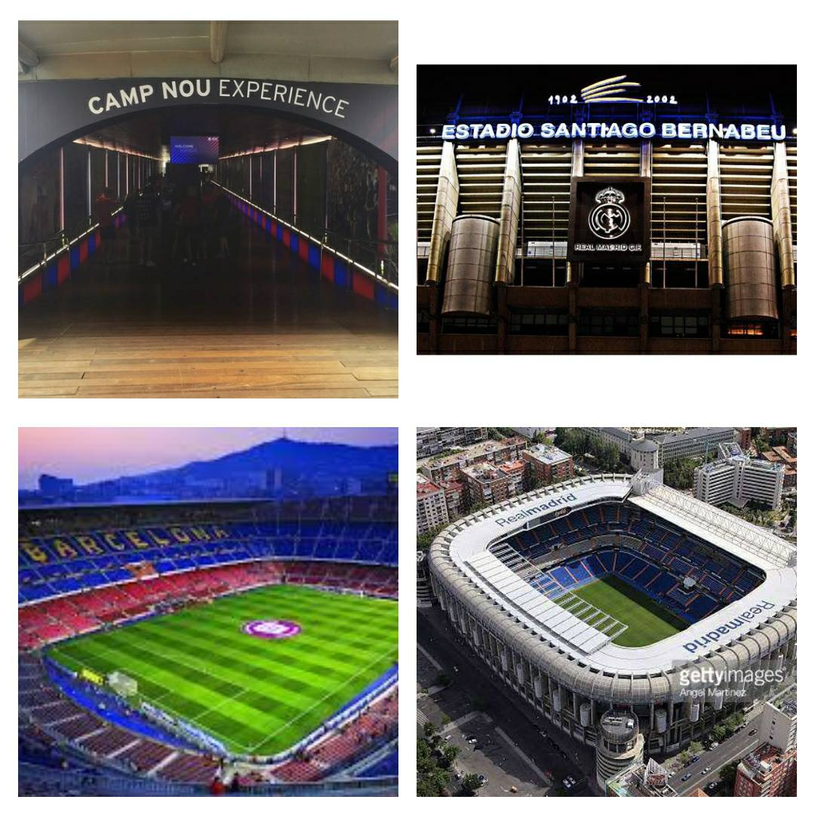
Μάθημα: Προτζεκτ

Τμημα:Α1

Συμμετέχοντες:
- Θεοδόσης Π.
- Ζόγου Ι.
- Καπνίσης Κ.
- Μάργαρης Θ.
- Κατέχος Κ.

ΣΚΕΔΑΣΗ
Σαντιάγο Μπερναμπέου, ποιος είναι ο άνθρωπος που έδωσε το όνομά του στο γήπεδο

Η αφοσίωση στην ομάδα, οι σχέσεις με το Φράνκο και οι μεταγραφές παικτών παγκοσμίου κλάσης

ΑΘΛΗΤΙΚΑ
•
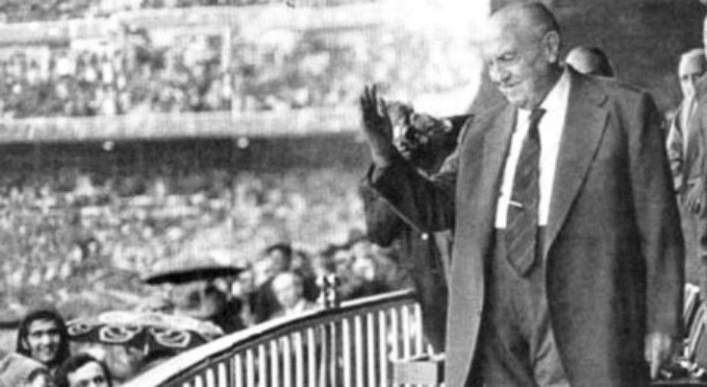
Επιτυχία. Διεθνείς άσοι. Ένα θρυλικό στάδιο. Ο Σαντιάγο Μπερναμπέου σημαίνει όλα αυτά και ακόμη περισσότερα για τη Ρεάλ Μαδρίτης. Το στάδιο με το όνομά του αποτελεί το ναό των χιλιάδων οπαδών της ομάδας ανά τον κόσμο και έχει υπάρξει το στάδιο – «πεδίο μάχης» για την κατάκτηση πολλών από τους σημαντικότερους ευρωπαϊκούς τίτλους στο ποδόσφαιρο.
Ποιος είναι όμως ο άνθρωπος που έδωσε το όνομά του στο διάσημο αυτό στάδιο; Πρόκειται για τον Σαντιάγο Μπερναμπέου δε Γέστε, ο οποίος αγάπησε και υπηρέτησε τη Ρεάλ Μαδρίτης για 70 χρόνια και το όνομά του θα είναι για πάντα συνδεδεμένο με την ισπανική ομάδα αφού έμελλε να καθορίσει την ιστορική πορεία της. Γεννημένος στις 8 Ιουνίου του 1895 στην Αλμάνσα της Ισπανίας, μετακόμισε σε ηλικία 5 ετών με τους γονείς του στη Μαδρίτη. Λίγα χρόνια μετά, εντάσσεται στο σύλλογο της Ρεάλ ως έφηβος και από τότε η σχέση του με την ομάδα είναι άρρηκτη. Γίνεται ένας ικανός, νεαρός επιθετικός και φορά το περιβραχιόνιο του αρχηγού της ομάδας για χρόνια μέχρι να αποσυρθεί από παίκτης το 1927 οπότε και αποφάσισε να ασχοληθεί με τη δικηγορία την οποία είχε σπουδάσει παράλληλα. Συνέχισε όμως να έχει στενή επαφή με την ομάδα μπαίνοντας στη διοίκησή της και έχοντας ενίοτε προπονητικούς ρόλους.
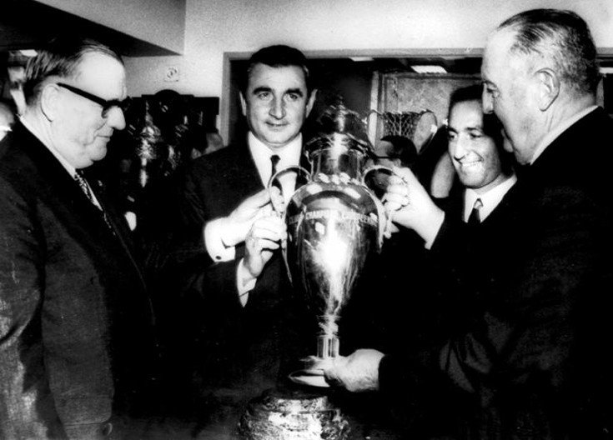Ο Μπερναμπέου παραλαμβάνει το ευρωπαϊκό κύπελλο μετά τη νίκη της ομάδας το 1965-1966

Ο Μπερναμπέου και η σχέση του με τον Φράνκο
Η έναρξη του Ισπανικού Εμφυλίου Πολέμου το 1936 πάγωσε τα πάντα στο ποδόσφαιρο της χώρας για τρία χρόνια, μέχρι τη λήξη του, τον Απρίλιο του 1939. Φυσικά το τέλος του πολέμου βρήκε τη Ρεάλ διαλυμένη όπως και άλλες ομάδες της χώρας. Ήταν τότε που ο Μπερναμπέου αποφάσισε να στήσει ξανά το σύλλογο, του οποίου η διοίκηση είχε διαλυθεί (άλλοι σκοτώθηκαν και άλλα μέλη εξαφανίστηκαν κατά τη διάρκεια του πολέμου), πολλά τρόπαια είχαν κλαπεί, ενώ το γήπεδό της, Τσαμαρτίν, είχε υποστεί ζημιές.
Εντωμεταξύ, κατά τη διάρκεια του πολέμου, ο Μπερναμπέου είχε ταχθεί στο πλευρό του δικτάτορα Φρανθίσκο Φράνκο που κατέλαβε πραξικοπηματικά τη Βαρκελώνη, πράγμα που είχε προκαλέσει αντιδράσεις και έντονες κόντρες με άλλα μέλη της ομάδας. Το 1943 αναλαμβάνει την προεδρία της Ρεάλ μέχρι το 1978 οπότε και έφυγε από τη ζωή. Αυτή η περίοδος συνέπεσε με την δικτατορία του καθεστώτος του Φράνκο πράγμα το οποίο ενίσχυσε την πεποίθηση ότι ο τελευταίος βοήθησε στην οργάνωση της ομάδας εκ νέου αν και η Ρεάλ αρχικά δεν έλαβε κάποια κυβερνητική βοήθεια στην ανοικοδόμησή της.
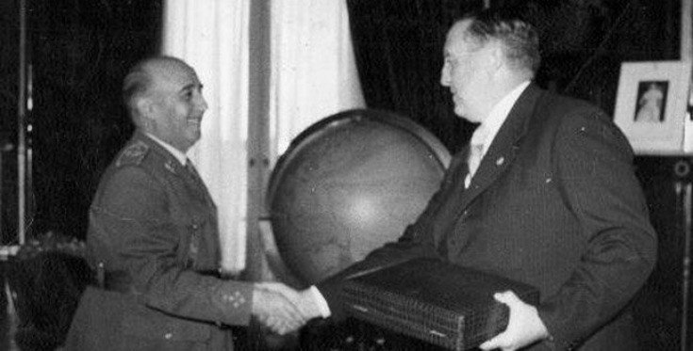Χειραψία του Μπερναμπέου με το δικτάτορα Φράνκο
Ο Μπερναμπέου αποφασίζει να χτίσει την ομάδα από το μηδέν, ήρθε σε επαφή με πρώην παίκτες, διευθυντές και τα μέλη του συλλόγου και τελικά πέτυχε την αναδιάρθρωση και την άνοδό της. Όσο βέβαια γινόταν αυτό, τόσο φούντωναν τα σχόλια ότι επρόκειτο για έργο του Φράνκο καθώς είναι επίσης γνωστό ότι οι κυβερνώντες χρησιμοποιούν ενίοτε τον αθλητισμό ως αντικείμενο εκμετάλλευσης για πολιτικό τους όφελος. Ωστόσο, ενδεχομένως, πολλά από όσα ακούστηκαν, για τη στήριξη του Φράνκο στη Ρεάλ –εκ των οποίων κάποια κρύβουν πιθανόν κρύβουν αλήθειες - να ενέχουν μια υπερβολή με ένα από τα «ελαφρυντικά» της ομάδας γι' αυτό να είναι για παράδειγμα ότι η «Βασίλισσα» από το 1939 έως το 1953 (υπό καθεστώς Φράνκο δηλαδή) κατέκτησε μόνο 2 κύπελλα, το ’46 και ‘47, και ούτε ένα πρωτάθλημα. Μάλιστα λέγεται ότι πολλές φορές ο Μπερναμπέου είχε έρθει σε αντιπαράθεση με μέλη του καθεστώτος σε προσπάθειες που έγιναν να επέμβουν στην ομάδα.

Το νέο στάδιο και οι μεταγραφές που έφεραν τη «Βασίλισσα» στην κορυφή
Ο Μπερναμπέου δεν κατάφερε απλώς να κάνει τη Ρεάλ να βγει από τη σκιά των πιο επιτυχημένων αντιπάλων της, Ατλέτικο Μαδρίτης, Μπαρτσελόνα και Αθλέτικ Μπιλμπάο αλλά έφερε την επανάσταση στον τρόπο της οργάνωσης των ποδοσφαιρικών συλλόγων. Ένα από τα πρώτα πράγματα που φρόντισε ο Μπερναμπέου ήταν η ανακατασκευή του Νουέβο Εστάδιο Τσαμαρτίν, ποδοσφαιρικής έδρας της Ρεάλ, το οποίο είχε ανεγερθεί το 1923. Οι εργασίες ξεκίνησαν το 1944 και ολοκληρώθηκαν το 1947 αυξάνοντας θεαματικά τη χωρητικότητά του σε πάνω από 75.000 θέσεις, ενώ λέγεται ότι ήταν τόσο εντυπωσιακό ώστε έλεγαν ότι «είναι ένα πολύ μεγάλο γήπεδο για μια μικρή ομάδα» που τότε πάσχιζε να ανακτήσει τις δυνάμεις της. Το νέο σπίτι της Ρεάλ μετονομάζεται τελικά το 1955, προς τιμήν του προέδρου της, σε «Εστάδιο Σαντιάγο Μπερναμπέου».
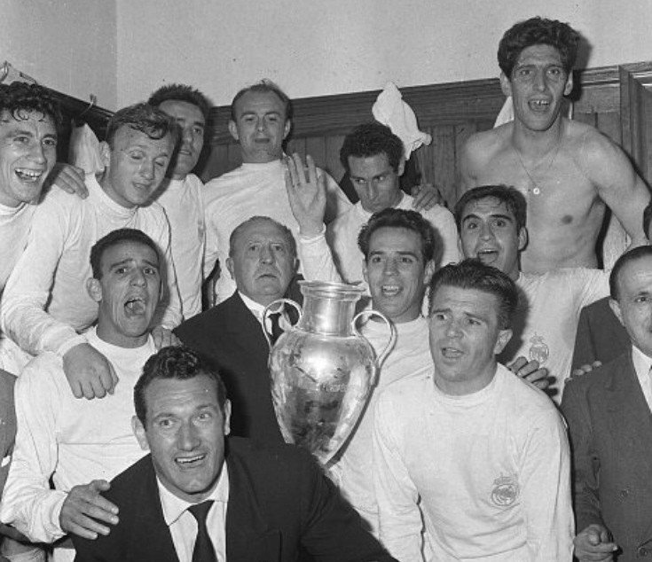Πανηγυρισμοί με την ομάδα μετά την κατάκτηση ενός ακόμη κυπέλλου
Σταδιακά η ομάδα ισχυροποιείται και το επόμενο βήμα του προέδρου είναι οι δυνατές μεταγραφές. Μια από αυτές είναι ο Αλφρέδο Ντι Στέφανο ο οποίος αργότερα είχε ανακηρυχθεί επίτιμος πρόεδρος της Ρεάλ Μαδρίτης. Το όραμά του ήταν η μεταγραφή μεγάλων ονομάτων του χώρου, παικτών παγκόσμιας κλάσης και το πέτυχε κάνοντας τη Ρεάλ κυρίαρχη ομάδα. Ο Φέρεντς Πούσκας ήταν ένας εξ αυτών ο οποίος αποκτήθηκε από τη «Βασίλισσα» σε ηλικία 31 ετών και έγραψε ιστορία. Από το 1960 και μετά η Ρεάλ κατακτά τα πρωταθλήματα το ένα μετά το άλλο, ενώ πλέον αποτελεί μια από τις τρεις ομάδες, μαζί με τη Μπαρτσελόνα και την Ατλέτικ Μπιλμπάο, που δεν έχουν υποβιβαστεί ποτέ από την πρώτη κατηγορία του Ισπανικού ποδοσφαίρου.
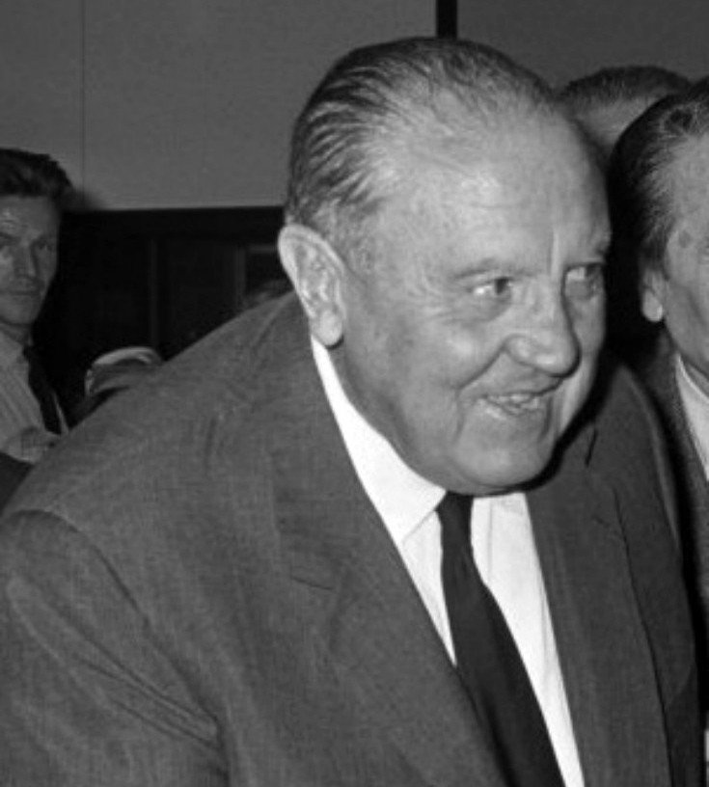Ο Σαντιάγο Μπερναμπέου το 1967
Ο εμβληματικός πρόεδρος, του οποίου το όνομα έχει μείνει ανεξίτηλο, αποτελεί αδιαμφισβήτητα μία σπουδαία προσωπικότητα και ηγετική μορφή της Ρεάλ στον οποίο η ομάδα χρωστάει πολλά, ίσως τα πάντα. Στο γήπεδο Σαντιάγο Μπερναμπέου έχει διεξαχθεί ο τελικός του Μουντιάλ του 1982 και τελικοί ευρωπαϊκών κυπέλλων. Σήμερα η χωρητικότητα του ανέρχεται στις 81.044 θέσεις.
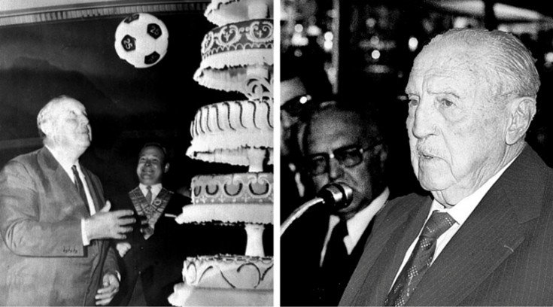
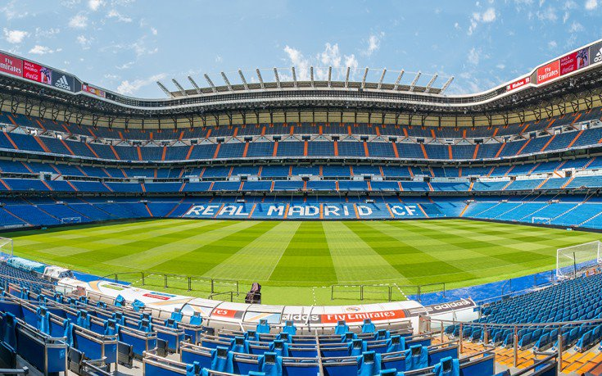

Ο Σαντιάγο Μπερναμπέου,( 8 Ιουνίου 1895 – 2 Ιουνίου 1978) ήταν ποδοσφαιριστής και για πολλά χρόνια πρόεδρος της Ρεάλ Μαδρίτης.
Γεννήθηκε το 1895 στην Μαδρίτη. Έπαιξε ποδόσφαιρο στην Ρεάλ Μαδρίτης από το1912 έως το 1926, οπότε σταμάτησε και ασχολήθηκε με τη δικηγορία. Κατά τη διάρκεια του εμφύλιου πολέμου της Ισπανίας τάχθηκε με το μέρος του Φράνκο και ήταν μέλος των φασιστικών δυνάμεων που κατέλαβαν τη Βαρκελώνη. Το 1943 ανέλαβε την προεδρία της Ρεάλ Μαδρίτης και έμεινε σε αυτή την θέση μέχρι το 1978 όταν και απεβίωσε. Υπήρξε ο αναμορφωτής του συλλόγου. Ανακατασκεύασε το γήπεδοΤσαμαρτίν αυξάνοντας τη χωρητικότητα του σε 20.000, καθώς και ολόκληρο το αθλητικό της κέντρο, την περίφημη Θιουδάδ Ντεπορτίβα, και έθεσε τις βάσεις για την μεγάλη ομάδα των 6 κυπέλλων πρωταθλητριών. Προς τιμήν του το γήπεδο της Ρεάλ Μαδρίτης φέρει σήμερα το όνομά του.

Camp Nou

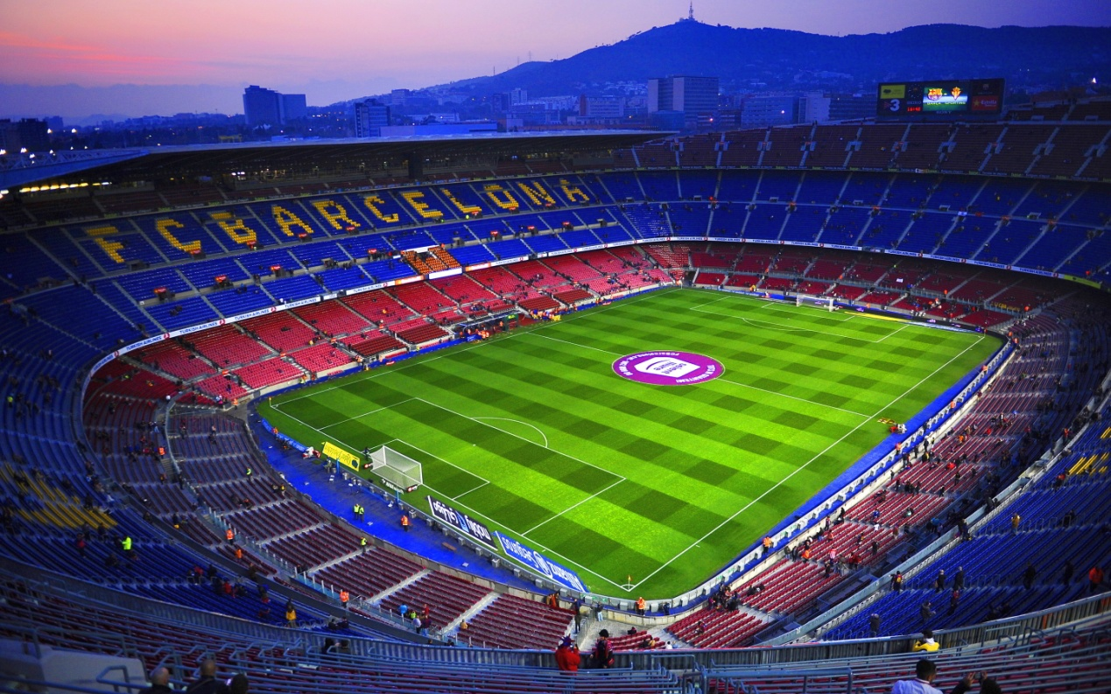

Καμπ Νόου (καταλανικά: Camp Nou, προφέρεται) είναι ένα από τα ιστορικότερα γήπεδα ποδοσφαίρου της Ευρώπης και έδρα της ποδοσφαιρικής ομάδας της Μπαρτσελόνα. Αρχικά ονομάστηκε Στάδιο της Μπαρτσελόνα (Estadi del FC Barcelona) ωστόσο σταδιακά υιοθετήθηκε από το κοινό η ονομασία Camp Nou, που στα καταλανικά σημαίνει "καινούργιο γήπεδο" γιατί από την 24η Σεπτεμβρίου 1957 αντικατέστησε το παλιό γήπεδο του Λες Κορτς (Camp de les Corts), το οποίο με 60.000 θέσεις δεν είχε αρκετό χώρο για τους οπαδούς του συλλόγου.
Από την περίοδο 2000-2001 το γήπεδο ονομάστηκε και επίσημα Καμπ Νόουμετά από ψηφοφορία στην οποία έλαβαν μέρος 29.102 μέλη της ομάδας, τα οποία με πλειοψηφία 68,25% ενέκριναν την αλλαγή του ονόματος. Το νέο γήπεδο έχει πάνω από 98.000 θέσεις. Κατά το 1982 επεκτάθηκε με αφορμή τη διεξαγωγή του Μουντιάλ στην Ισπανία και η χωρητικότητά του έφτασε τις 115.000 θέσεις περίπου. Επειδή όμως οι κανονισμοί της FIFA το 1998επέβαλαν να υπάρχουν υποχρεωτικώς καθίσματα για όλους τους θεατές, η χωρητικότητα έπεσε στις 98.000 θέσεις. Εξακολουθεί όμως να είναι το μεγαλύτερο σε χωρητικότητα στάδιο στην Ευρώπη και το δεύτερο μεγαλύτερο ποδοσφαιρικό γήπεδο στον κόσμο.
Στο γήπεδο βρίσκονται και το μουσείο της Μπαρτσελόνα, ένα Μίνι Στάδιο20.000 θεατών, καθώς και το γήπεδο μπάσκετ του συλλόγου, το Παλάου Μπλαουγκράνα με χωρητικότητα 8.000 θέσεων.

Κοινωνική σημασία[Επεξεργασία | επεξεργασία κώδικα]
Αν η Μπαρτσελόνα θεωρείται κάτι περισσότερο από μια ομάδα ("més que un club"), το Camp Nou είναι κάτι περισσότερο από ένα γήπεδο ("més que un estadi"). Σε μια εποχή όπου η Guardia Civil -το ένοπλο τμήμα της ισπανικής αστυνομίας που ήταν υπεύθυνο για τη διατήρηση της τάξης- μπορούσε να τιμωρήσει οποιονδήποτε μιλούσε Καταλανικά, ο χώρος αυτός αποτελούσε το μόνο μέρος όπου μπορούσε να ακουστεί η τοπική γλώσσα, χωρίς το φόβο της σύλληψης.
Ο διάδοχος του Καμπ ντε Λες Κορτς μετατράπηκε σύντομα σε κυψέλη αντικαθεστωτικής δράσης. Η υποστήριξη των γηπεδούχων στο λαμπερό "νέο πεδίο" τους -που παρεμπιπτόντως γιόρτασε δύο πρωταθλήματα στις τρεις πρώτες περιόδους λειτουργίας του- ήταν η πιο κοινή έκφραση διαμαρτυρίας ενάντια στη δικτατορία .^{[1]}
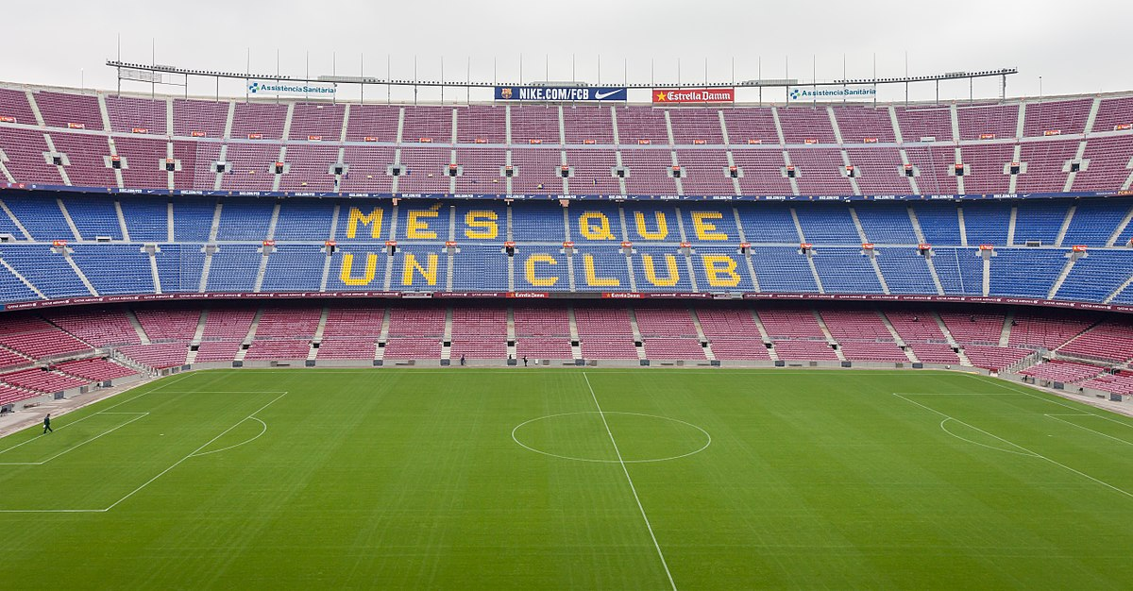

Οδηγός για την ξενάγηση στο στάδιο της Barcelona FC με επίσκεψη στο μουσείο

Page Content
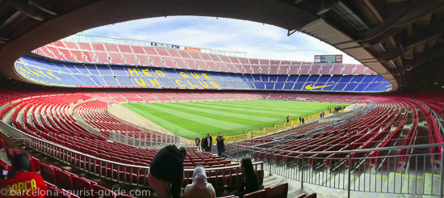
Κάθε χρόνο χιλιάδες οπαδοί του ποδοσφαίρου από όλο τον κόσμο συρρέουν στο Camp Nou - την έδρα της Μπαρτσελόνα. Με χωρητικότητα του γηπέδου των σχεδόν 100.000 ανθρώπων, η έδρα είναι μια Μέκκα για τους οπαδούς του ποδοσφαίρου σε όλο τον κόσμο. Επισκέφτηκα το γήπεδο σε ένα κοινό απόγευμα Πέμπτης το Φεβρουάριο για να μάθω τα πάντα για το διαβόητη πλέον ξενάγηση στο γήπεδο της Barcelona FC και στο Μουσείο. Η ξενάγηση είναι η πιο δημοφιλής όλων στη Βαρκελώνη. Δεν υπήρχε κανένας αγώνας την ημέρα που το επισκέφτηκα, αλλά ακόμα και έτσι τα πλήθη των οπαδών ήταν στο γήπεδο, θαυμάζοντας το 'ναό του ποδοσφαίρου' στη Βαρκελώνη. Είναι αλήθεια ότι το Camp Nou είναι κάτι περισσότερο από ένα γήπεδο, όπως ακριβώς και η Μπαρτσελόνα λέγεται ότι είναι 'κάτι περισσότερο από μια ομάδα

Μια επισκόπηση της ξενάγησης
Αυτό που κατάλαβα αφού ολοκλήρωσα την ξενάγηση στο γήπεδο της Μπαρτσελόνα ήταν ότι μπορείτε να πάρετε μια πραγματική γεύση για το πως είναι να βρίσκεστε στα παρασκήνια της Μπαρτσελόνα. Μπορείτε να δείτε τα πράγματα από την οπτική των παικτών και των μάνατζερ η οποία προσθέτει μια εντελώς νέα διάσταση στην εμπειρία σας όταν παρακολουθείτε έναν αγώνα ή μια συνέντευξη.
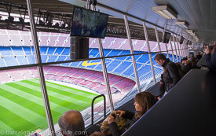
Το Barcelona Tour Plus είναι το εισιτήριο για το οποίο οι πραγματικοί οπαδοί του ποδοσφαίρου θα ενδιαφέρονται όταν φτάσουν στο γήπεδο - αυτό τους επιτρέπει την πρόσβαση στην 'παρασκηνιακή' δράση της ομάδας, καθώς και την πρόσβαση στο μουσείο της FC.
Η ξενάγηση είναι 'αυτο-καθοδηγούμενη', πράγμα που σημαίνει ότι δεν υπάρχουν ξεναγοί. Αντίθετα, θα καθοδηγείστε μέσα στο μουσείο από φωτεινές κίτρινες γραμμές, εξασφαλίζοντας έτσι ότι θα πάρετε τη σωστή διαδρομή στην ξενάγηση σας. Οι φρουροί ασφαλείας/φροντιστές βρίσκονται κατά μήκος της διαδρομής και μπορούν να σας κατευθύνουν εάν αυτό είναι απαραίτητο, ωστόσο, δεν είναι σε θέση να απαντήσουν στις ερωτήσεις σας σχετικά με την ξενάγηση.
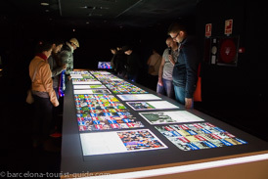
Πληροφορίες για την ξενάγηση παρέχονται σε ταμπέλες κατά μήκος της διαδρομής. Αυτές είναι μικρές και παρέχουν μόνο βασικές πληροφορίες και ένας αληθινός οπαδός του ποδοσφαίρου μπορεί να τις βρει λίγο επιφανειακές. Ωστόσο, εάν θέλετε να αποκτήσετε μια πιο σε βάθος γνώση των πάντων στην ξενάγηση, οι ακουστικοί οδηγοί είναι διαθέσιμοι και θα σας συνιστούσαμε να πάρετε έναν από αυτούς. Αυτοί μπορούν να αγοραστούν στο γραφείο εκκίνησης της ξενάγησης. Για περισσότερες λεπτομέρειες σχετικά με τους Ακουστικούς - Οδηγούς παρακαλούμε δείτε παρακάτω.
Στάσεις στην Tour Plus - Αυτο-ξενάγηση στο γήπεδο της Barcelona FC:
- 'Virtual Experience' - δέκα λεπτά 3D βάζοντας την ξενάγηση στο στάδιο της FC σε πλαίσιο.
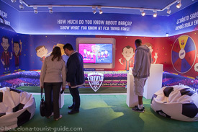
- Υπάρχει μια παράσταση 3D στην εκκίνηση της ξενάγησης του γηπέδου της FC. Αυτό είναι πιθανό να αρέσει πολύ στα παιδιά, που θα ενθουσιαστούν με τα 3D εφέ. Προφανώς απευθύνετε σε όλες τις εθνικότητες, δεν παρέχονται λόγια. Σκοπός του είναι να σας δώσει μια αίσθηση του πως είναι να βρίσκεσαι στον αγωνιστικό χώρο κατά τη διάρκεια του αγώνα - σε αυτό το σόου 3D εμφανίζονται και εικόνες διάσημων ποδοσφαιρικών αγώνων.
- Αποδυτήρια ποδοσφαιριστών
Εδώ έχετε την ευκαιρία να περπατήσετε στα αποδυτήρια του σταδίου της φιλοξενούμενης ομάδα. Πιθανόν να εκπλαγείτε με το πόσο λυτά είναι. Νομίζω ότι η ιδέα είναι να μην δώσουν στη φιλοξενούμενη ομάδα πάρα πολλά πλεονεκτήματα.
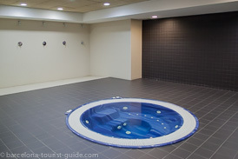
- . Σήραγγα παιχτών για τον αγωνιστικό χώρο.
Το περπάτημα μέσα στη σήραγγα σας δίνει μια αίσθηση ενθουσιασμού. Είναι μια μεγάλη ευκαιρία για να αισθανθείτε όπως και οι παίκτες όταν τρέχουν προς τον αγωνιστικό χώρο πριν από ένα μεγάλο παιχνίδι με 100.000 οπαδούς να βρυχώνται στο τέλος της σήραγγας. Φυσικά, το γήπεδο είναι άδειο την ημέρα, αλλά με λίγη φαντασία είστε εκεί.

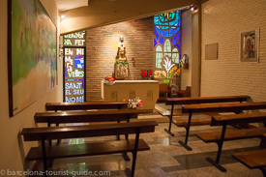
- Εκκλησάκι της FC
- Αυτό εγκαινιάστηκε το 1958 και ευλογήθηκε από τον Πάπα Ιωάννη Παύλο ΙΙ το 1982. Μια τελευταία ευκαιρία για τους παίκτες για να πουν μια προσευχή.
- Σήραγγα παιχτών για τον αγωνιστικό χώρο.
Το περπάτημα μέσα στη σήραγγα σας δίνει μια αίσθηση ενθουσιασμού. Είναι μια μεγάλη ευκαιρία για να αισθανθείτε όπως και οι παίκτες όταν τρέχουν προς τον αγωνιστικό χώρο πριν από ένα μεγάλο παιχνίδι με 100.000 οπαδούς να βρυχώνται στο τέλος της σήραγγας. Φυσικά, το γήπεδο είναι άδειο την ημέρα, αλλά με λίγη φαντασία είστε εκεί.
- Οι πάγκοι (ή 'Dug Out ') - Οι πάγκοι βρίσκονται στο πλάι του αγωνιστικού χώρου
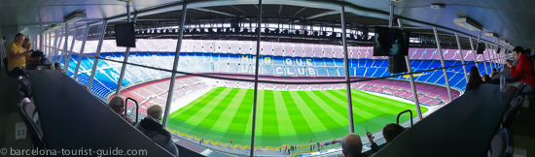

- Εάν είστε σαν και εμένα, τότε αυτό μπορεί να θεωρηθεί ότι είναι το πιο συναρπαστικό μέρος της ξενάγησης. Αυτό είναι το πιο κοντινό που θα φτάσετε στον ίδιο τον αγωνιστικό χώρο - λες και βρίσκεστε στα παπούτσια των μάνατζερ της ομάδας. Μη γνωρίζοντας πόσο εντυπωσιακό θα ήταν, έμεινα έκπληκτος με τον 105 επί 68 μέτρα αγωνιστικό χώρο και με τα θεωρεία στα 48 μέτρα ύψος. Φανταστείτε το αυτό γεμάτο με 100.000 παθιασμένους οπαδούς και έχετε μια τρομερή προοπτική εικόνας για έναν αγώνα της Barcelona FC μέσα από τα μάτια των αρχηγών της ομάδας.
- Αίθουσα τύπου της Barcelona FC
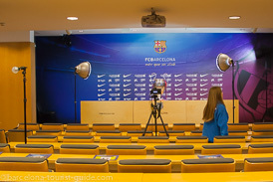
- Ο χώρος μπορεί να φιλοξενήσει 120 δημοσιογράφους. Εδώ δίνονται οι συνεντεύξεις τύπου πριν και μετά από τους αγώνες. Δύο παίκτες αντιμετωπίζουν τον Τύπο μετά από κάθε αγώνα, επιλέγονται σε σχέση με ότι έχει συμβεί στη ζωή τους τόσο εντός όσο και εκτός γηπέδου.
- Μικτή Ζώνη - η περιοχή Τύπου για τα σχόλια μετά τον αγώνα από τις Ομάδες
Η εικόνα των στιγμών της συνέντευξης που έχετε δει χίλιες φορές στην αθλητική ειδησεογραφία. 'Λοιπόν, Alan, πιστεύω ότι παίξαμε ένα πολύ καλό παιχνίδι ...'. Εδώ θα αναγνωρίσετε το μπλε φόντο και τα λογότυπα του χορηγού. Είναι εξαιρετικό να το βλέπετε από κοντά.
- Δωμάτιο ιδρύματος - Εταιρικός Χώρος Φιλοξενίας
Η περιοχή όπου οι χορηγοί συναντιόνται με άνεση πριν και μετά από τον αγώνα.
- Λιθογραφία Miró
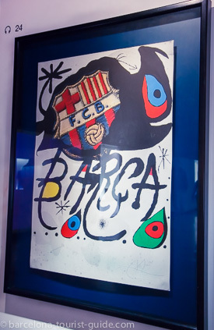
- Ένα έργο τέχνης που έγινε από τον καλλιτέχνη Miró προς τιμήν της Barcelona FC.
- Πλακέτα 5 αστέρων
Αυτή είχε απονεμηθεί στο γήπεδο το 1999 για τις εγκαταστάσεις του. Παρόμοια με μια βαθμολογία 5 αστέρων για τα ξενοδοχεία, αλλά για τον κόσμο του αθλητισμού.
- Πλακέτα προέδρου FC 5 αστέρων
Αυτή η πλακέτα απεικονίζει τα ονόματα όλων των προέδρων του συλλόγου, από τις απαρχές μέχρι και σήμερα.
- Θεωρείο Προέδρου
Αυτή είναι μια πολύ καλή ευκαιρία για να έχετε την καλύτερη θέα του αγωνιστικού χώρου. Αυτός είναι ο χώρος του γηπέδου, όπου κάθεται ο Πρόεδρος με τους επίτιμους καλεσμένους του. Τι μεγάλη ευκαιρία είναι το να νιώσετε σαν το πρόεδρο του συλλόγου ή σαν τη Victoria Beckham!
- Θεωρεία τύπου
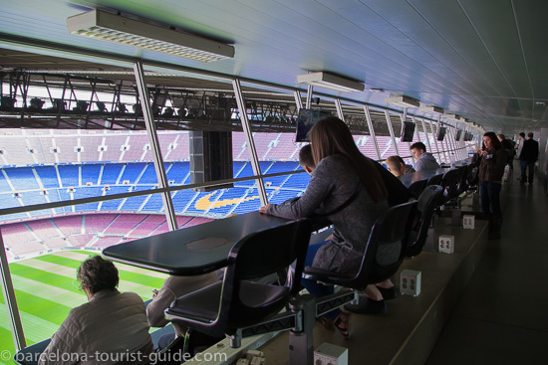
- Οι 29 αυτές καμπίνες βρίσκονται 35 μέτρα επάνω από τον αγωνιστικό χώρο. Είναι από εκεί όπου οι σχολιαστές μεταδίδουν τον αγώνα. Μπορείτε από εδώ να φανταστείτε στην πραγματικότητα τους σχολιαστές να συζητούν για το παιχνίδι ή να κάνουν σαν τρελοί όταν μπει ένα γκολ.
- Μουσείο της Barcelona FC
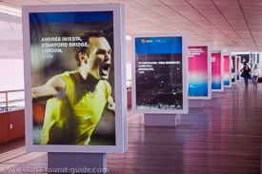

Για περισσότερες πληροφορίες σχετικά με το τι είναι διαθέσιμο στο μουσείο μπορείτε να δείτε παρακάτω:
Επισκόπηση του Μουσείου.
Αξίζει να σημειωθεί ότι η ξενάγηση του γηπέδου, εκτός του μουσείου είναι αρκετά κατανοητή και μπορεί να διαρκέσει περίπου δυο ώρες. Εάν σχεδιάζετε να κάνετε επίσης και μια μεγάλη επίσκεψη στο μουσείου, ίσως να είναι καλό να φέρετε μαζί σας κάποιο σνακ για ενέργεια!

Επισκόπηση του Ακουστικού - Οδηγού
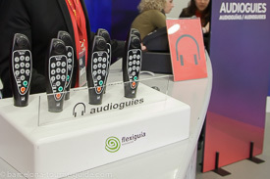
Μπορείτε να αγοράσετε τον ακουστικό-οδηγό στην είσοδο της ξενάγησης Barcelona FC Tour Plus.
Ο ακουστικό - οδηγός αποτελείται από ένα μικρό κουτάκι που μπορεί να κρεμαστεί γύρω από το λαιμό σας και από ένα ακουστικό που είναι συνδεδεμένο γύρω από το αυτί σας. Η ξενάγηση ελέγχεται με τον ίδιο τρόπο με όπως ελέγχετε ένα CD Walkman - κάθε στάση της ξενάγησης έχει έναν αριθμό που συσχετίζεται με έναν αριθμό στον ακουστικό οδηγό. Είναι δική σας δουλειά να πατήστε το play και να μετακινηθείτε στον αριθμό της επιλογής σας όταν φτάσετε στη σωστή τοποθεσία. Μπορείτε επίσης να ακούσετε το κάθε τμήμα όσες φορές θέλετε. Αυτό είναι χρήσιμο εάν υπάρχουν πληροφορίες που έχετε χάσει και θα θέλατε να τις ακούσετε και πάλι.

Βρήκα τον ακουστικό - οδηγό να είναι μια ευχάριστη προσθήκη στην ξενάγηση. Με βοήθησε να καταλάβω αυτά που έβλεπα στην κάθε μου στάση. Σας παρέχει επίσης πληροφορίες με μεγάλη λεπτομέρεια από αυτές που είναι διαθέσιμες στις ενημερωτικές ταμπέλες.
Τιμή ξενάγησης Μουσείου και γηπέδου της Μπαρτσελόνα :
Ενήλικες: €25,00
Παιδιά: €20,00
Γλώσσες: Καταλανικά, Ισπανικά, Αγγλικά, Γαλλικά, Γερμανικά και Δανέζικα.

Επισκόπηση του Μουσείου
Για μια πιο οικονομική τιμή, μπορείτε να αγοράσετε ένα εισιτήριο που θα καλύπτει την ξενάγηση μόνο για το μέρος του Μουσείου. Το Μουσείο χωρίζεται σε τρία τμήματα:
- Το τμήμα του Ιστορικού Μουσείου στο Μουσείο της Barcelona FC
Αυτό είναι το μεγαλύτερο τμήμα του Μουσείου. Σας ταξιδεύει μέσα στο χρόνο στην ιστορία του συλλόγου, αρχής γενομένης με τη γέννηση του το 1899.
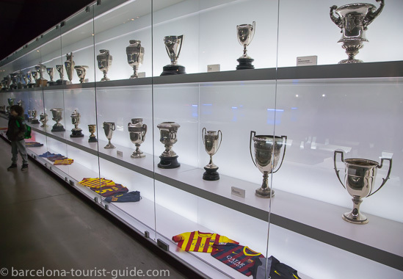
Εάν ενδιαφέρεστε περισσότερο για τα κύπελλα από ότι για την ιστορία, δεν θα μείνετε απογοητευμένοι. Εδώ στις γεμάτες βιτρίνες εκτίθενται όλα τα μεγάλα επιτεύγματα του συλλόγου.
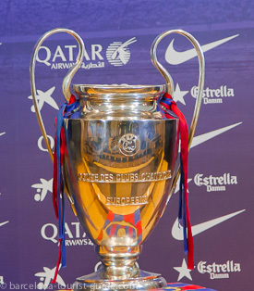
Εδώ θα βρείτε και το σημαντικό κύπελλο του Champions League. Μπορείτε ακόμη και να το αγγίξετε, εάν πληρώσετε! Είναι ευκαιρία να βγάλετε φωτογραφίες μέσα στο μουσείο, όπου εσείς και οι φίλοι σας μπορείτε να κρατήσετε ψηλά το κύπελλο. Αυτό θα σας κοστίσει €13,00 και μπορείτε να την αγοράσετε στην έξοδο του μουσείου. Εάν δεν θέλετε τη φωτογραφία, δεν είστε υποχρεωμένοι να την αγοράσετε. Έτσι, δεν υπάρχει τίποτα που να σας εμποδίσει από φτάσετε κοντά στο Κύπελλο του Champions League, ακόμα και εάν δεν σας περισσεύουν €13,00 !
- Το τμήμα της συλλογής 'Futbolart' στο Μουσείο της FC Barcelona
Αυτό το τμήμα είναι λίγο πιο ασαφές. Φιλοξενεί πολλά αναμνηστικά σχετικά με τον αθλητισμό - τα πάντα από παλιά επιτραπέζια ποδοσφαιράκια μέχρι αναμνηστικά ποδοσφαίρου και έργα τέχνης.
- Τμήμα Προσωρινής έκθεσης του Μουσείου της FC Barcelona
Αυτή η ενότητα του μουσείου αλλάζει συνεχώς. Κατά την επίσκεψη μου υπήρχε μια έκθεση σχετικά με τον Joan Gamper - ο άνθρωπος που ίδρυσε την Μπαρτσελόνα.

Πού να αγοράσετε τα εισιτήρια για την ξενάγηση Tour Plus και για το Μουσείο στο γήπεδο της Barcelona FC
Αγορά εισιτηρίων για την ξενάγηση Tour Plus μέσω διαδικτύου:
Τα εισιτήρια μπορούν να αγοραστούν με μεγάλη ευκολία μέσω διαδικτύου. Αγόρασα το εισιτήριο μου για την ξενάγηση της Barcelona FC μέσω διαδικτύου από Εισιτήρια ξενάγησης στο γήπεδο της Barcelona FC και στο Μουσείο.
Αφού έχετε κάνει την κράτηση σας είναι απαραίτητο να εκτυπώσετε τη φόρμα της επιβεβαίωσης σας.
Γραφείο αγοράς εισιτηρίων για την αγορά εισιτηρίων για ξεναγήσεις στο γήπεδο ποδοσφαίρου της Barcelona FC:
Τα εισιτήρια πρέπει να αγοραστούν από το εκδοτήριο εισιτηρίων στη θύρα 9.
Ωράριο λειτουργίας για τη Θύρα 9
Δευτέρα - Σάββατο: 10:00 - 18:15
Κυριακή: 10:00 - 14:30
Η ξενάγηση στο Μουσείο και η Tour Plus στο ποδοσφαιρικό γήπεδο της Barcelona FC θα ικανοποιήσει τους λάτρεις του ποδοσφαίρου από όλο τον κόσμο. H Tour Plus σας προσφέρει πραγματική επίσκεψη στα παρασκήνια - μπορείτε πραγματικά να δείτε τι θα συμβεί κατά τη διάρκεια των αγώνων. Η ξενάγηση στο Μουσείο είναι συνοπτική, διασκεδαστική και απευθύνετε σε ένα μεγάλο φάσμα οπαδών όλων των ηλικιών. Κατά την επίσκεψη μου ήταν εύκολο να καταλάβω γιατί το Camp Nou είναι ένα από τα νούμερο ένα τουριστικά αξιοθέατα της Βαρκελώνης και πρέπει οπωσδήποτε να το επισκεφθείτε εάν θεωρείστε σοβαρός οπαδός του ποδοσφαίρου που επισκέπτεται τη Βαρκελώνη.

Το συγκρότημα που έσφαξε τους φίλους του στο όνομα του Εωσφόρου

